**DETAILY K HLAVNÍMU PROGRAMU V PRAZE**

03⁄06 20:00 Hudební divadlo Karlín GALA OPENING⁄UDÁLOST SEZONY

**Sasha Waltz & Guests (DE): Impromptus**

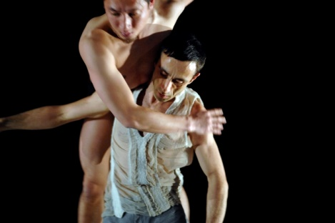

Foto: Sebastian Bolesch

Z řady děl Sashy Waltz je toto první založené na struktuře hudební skladby s živým hudebním doprovodem. Zahrnuje i čtyři Schubertovy písně. Sasha Waltz se zabývá otázkami týkajícími se lidského těla, jeho zranitelnosti a krásy. Tanec i hudba nás delikátně přivádějí do emocionálních stavů mezi beztížným vanutím a ztrátou rovnováhy, intimitou a vzpomínkami.

Hudba: **Franz Schubert**

Režie, choreografie: **Sasha Waltz**

Scéna: **Thomas Schenk, Sasha Waltz**

Kostýmy: **Christine Birkle**

Světlo: **Martin Hauk**

Dramaturgie: **Yoreme Waltz, Jochen Sandig**

Interpretace, choreografie: **Maria Marta Colusi, Clémentine Deluy, Claudia de Serpa Soares, Juan Kruz Diaz de Garaio Esnaola, Luc Dunberry, Michal Mualem, Xuan Shi**

Klavír: **Cristina Marton**

Zpěv: **Judith Simonis**

Vedoucí zkoušek: **Renate Graziadei**

Asistent režie: **Francesca Noia**

Vlasový styling, Make-up: **Urte Kusserow**

Kostýmní režie: **Margaretha Heller**

Světelná technika: **Olaf Danilsen, Zuzana Rezna**

Rekvizity: **Boris Bauer**

Scéna: **Brad Hwang**

Asistent šéfa techniky: **Leonardo Bucalossi**

Management zájezdů: **Karsten Liske**

Technická režie: **Reinhard Wizisla**

Vedoucí managementu Sasha Waltz & Guests: **Jochen Sandig**

Produkce Schaubühne am Lehniner Platz Berlín uváděná souborem Sasha Waltz & Guests. V koprodukci s Teatro Comunale di Ferrara. Sasha Waltz & Guests je finančně podporována Kulturním fondem hlavního města a spolkové země Berlín.

Akce se koná s finanční podporou Goethe-Institutu v České republice a Česko-německého fondu budoucnosti. Spolupořadatelem představení je Hudební divadlo Karlín. Pod záštitou primátora Berlína, pana Michaela Müllera.

07+08⁄06 20:00 PONEC – divadlo pro tanec EVROPSKÁ TANEČNÍ LABORATOŘ 1

**Dányi – Molnár – Vadas (HU): SKIN ME**

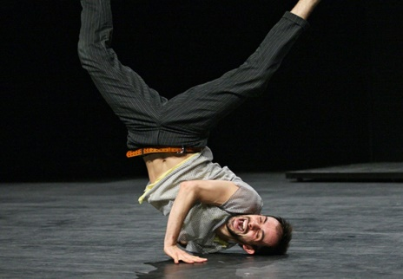

Foto: Dávid Drucker

Tři mladí tanečníci společně se dvěma experimentálními hudebníky přenášejí na scénu krajně osobní témata a prožitky. Až na hraně obscenity vyprávějí o svých láskách, vztazích a zkušenostech, které mapují a obnažují. Hravé svlékání z kůže lásky.

Choreografie a interpretace: **Viktória Dányi, Csaba Molnár, Zsófia Tamara Vadas**

Hudba: **Ádám Czitrom** (kytara), **Áron Porteleki** (viola, bicí)

Scéna: **Tóbiás Terebessy**

Kostýmy: **ARTISTA**

Světla: **Kata Dézsi**

Produkce: **SÍN Culture Centre, Budapest**

Preméra: **11 April 2013 (TRAFÓ, Budapest)**

Za podpory: Trafó House of Contemporary Arts, SÍN Cultural Centre, Open Latitudes, European Union Culture Programme, National Cultural Fund, Ministry of Human Resources, Workshop Foundation, New Performing Arts Association, Living Picture Company

11⁄06 20:00 PONEC – divadlo pro tanec TANEC PRAHA Studentům

**Olga de Soto (BE) : An Introduction**

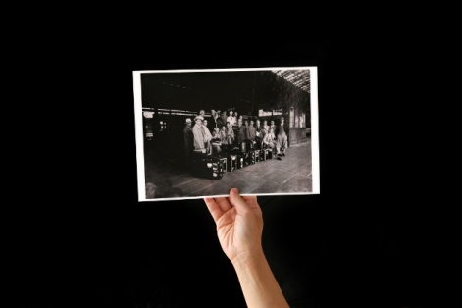

Foto: Grégoire Romefort

Olga de Soto se s pečlivostí historika a imaginací umělce vydala ve své dokumentární performanci po stopách klíčového díla taneční historie z roku 1932: Zelený stůl choreografa Kurta Joose. Z fotografií, vzpomínek, dopisů a kritik zjistila, jak se tvořila kolektivní paměť diváků, historiků i tanečníků spjatých se Zeleným stolem. Nejlepší belgická inscenace roku 2013.

12⁄06 10:30–12:30 PONEC – divadlo pro tanec WORKSHOP

**Olga de Soto (ES/BE): Od archivu k tvorbě From Archive to Creation**

Koncept, dokumentace, text, prezentace, kamera, zvuk: **Olga de Soto**

S výpověďmi těchto osob (dle pořadí v představení): **Micheline Hesse, Brigitte Evellin, Suzanne Batbedat, Françoise Olivaux, Frederic Stern, Françoise Dupuy, Michelle Nadal**

Režie videa: **Olga de Soto**

Editace videa: **Julien Contreau & Olga de Soto**

Úryvky z: **“The Green Table”, BBC 1967, BBC Motion Gallery**

Hlas: **Kurt Jooss (úryvky z interview Berghson – Joss, Kalifornie, 1974, s laskavým svolením Tanečního archivu Kolín nad Rýnem)**

Software pro kreditování filmů: **Pierre Gufflet**

Vedoucí techniky: **Christophe Gualde**

Světelný technik: **Geni Diez or Bram Moriau**

Zvukový technik: **Pierre Gufflet / Bram Moriau**

Výzkumný asistent v Tanečním archivu Kolín nad Rýnem: **Katja Herlemann**

Fotografie: **Kurt Hegel, Marian Reisman, Fritz Henle, & neznámí fotografové. Tři snímky ze „Zeleného stolu“ Alberta Renger-Patzsche / Albert Renger-Patzsch Archiv – Ann und Juergen Wilde / VG Bild-Kunst, Bonn / SABAM, Belgium 2010.**

Produkce: **Niels** (Brussels), ve spolupráci s **Caravan Production** (Brussels)

Koprodukce: **Centre Chorégraphique National de Franche-Comté in Belfort (FR), Les Halles (Brussels), Tanz im August (Berlin)**

Za podpory: **Ministère de la Communauté française de Belgique – Secteur danse, Wallonie Bruxelles International, Jooss Archives (Köln / Amsterdam) of the Deutsches Tanzarchiv Köln (German Dance Archives).**

Výzkum podpořen: **Ministère de la Culture et de la Communication (FR), Ministère de la Communauté française de Belgique – Secteur danse**

Výzkumné rezidence: **Centre Chorégraphique de la Communauté française de Belgique – Charleroi / Danses (2006-2009), Centre national de la Danse – Pantin (2006).**

Délka: **70 min**

15+16⁄06 20:00 PONEC – divadlo pro tanec EVROPSKÁ TANEČNÍ LABORATOŘ 2

**Cie Betula Lenta⁄Maxence Rey (FR) : CURIOSITIES**

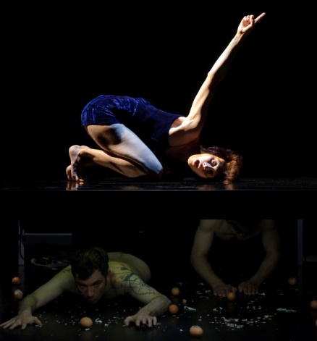

Foto: Ben Nienhuis

Z hlubin středověku představuje dílo Curiosities současnou odpověď na Boschův apel živým bytostem. Občas monstrózní, jindy groteskní tělo performerky Maxence Rey ztělesňuje alchymistický vztah mezi temnotou a nadějí, člověkem a zvířetem. Co kdyby postavy Hieronyma Bosche sestoupily z obrazů a předstoupily před nás?

Choreografie: **Maxence Rey**

Tvorba a interpretace: **Vincent Brédif, Cyril Leclerc, Maxence Rey**

Světelný design: **Cyril Leclerc**

Původní hudba: **Vincent Brédif**

Scéna, kostýmy: **Frédérique de Montblanc**

Realizace kostýmů: **Sophie Hampe**

Externí poradce: **Corinne Taraud**

Produkce: **Betula Lenta**

Koprodukce: **Jheronimus Bosch 500 Foundation, La Briqueterie – CDC du Val-de-Marne, L’étoile du nord membre du CDC Paris Réseau**

Za podpory: **DRAC Île-de-France, au titre de l’aide au projet, Atelier de Paris – Carolyn Carlson CDC, avec l’aide d’Arcadi Île-de-France/Dispositif d'accompagnements**

Partneři projektu B-Project: **Jheronimus Bosch 500 Foundation [NL], CSC Bassano del Grappa [IT], Dance Umbrella [UK], D.ID. Dance Identity [AT], La Briqueterie - CDC du Val de Marne [FR], Festival CEMENT [NL], Dansateliers Rotterdam [NL]**

15+16⁄06 20:00 PONEC – divadlo pro tanec EVROPSKÁ TANEČNÍ LABORATOŘ 2

**Claudia Catarzi (IT) : Qui, ora**

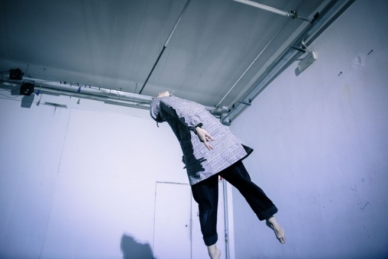

Foto: Jacopo Jenna

Sólo přímočaře zkoumá reakce těla v podmínkách situace, kterou spoluvytváří prostor, kostým, zvuky a blízkost publika. Všechny tyto aspekty rozhodují v daný moment, „tady a teď“ - „qui, ora“. Prázdná scéna, věcný pohled na samu esenci tance a přítomnosti - to je minimalistické zadání, s nímž tanečnice pracuje.

Choreografie a interpretace: **Claudia Catarzi**

Produkce: **Company Blu**

Za podpory: **Inteatro / Polverigi, Fondazione Teatro Metastasio Stabile della Toscana, Centro Artistico il Grattacielo**

Vítěz soutěží: **Emergenze! / Fabbrica Europa, Corto in Danza 2013 / Cagliari, MASDANZA / XVIII. Edition of International Contemporary Dance Festival of the Canary Islands, Centro Coreografico de la Gomera / Canary Islands – artistic residency prize, Mercat de Les Flors Barcelona – artistic residencies prize**

Dílo bylo vybráno na: **NID Platform / Piattaforma della Danza Italiana**

**2014, Aerowaves Spring Forward 2014**

18+19⁄06 20:00 Studio Hrdinů

**Liquid Loft (AT): Deep Dish**

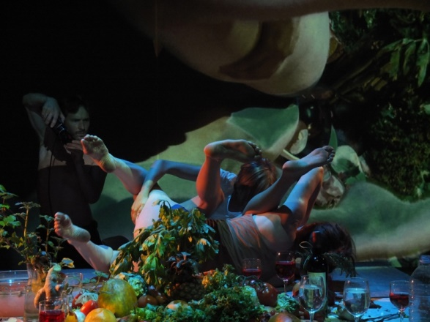

Foto: Chris Haring

Slavnostní večeře, která se změní v dobrodružnou výpravu do makro a mikrosvěta. Živé obrazy pořizované tanečníky ruční kamerou nás provedou bizarním paralelním světem organických objektů. Metoda filmového snímání společně s akustickou deformací vytváří metaforu barokní zahrady, pozemsky lahodnou, ale stejně určenou k nevyhnutelnému zániku.

Umělecké vedení a choreografie: **Chris Haring**

Choreografie a interpretace: **Luke Baio, Stephanie Cumming, Katharina Meves, Anna Maria Nowak**

Kompozice a zvukový design: **Andreas Berger**

Dramaturgie, scéna a světelný design: **Thomas Jelinek**

Organické skulptury a konzultace: **Michel Blazy**

Stage management: **Roman Harrer**

Mezinárodní zastoupení: **Line Rousseau, A PROPIC**

Produkce: **Marlies Pucher**

Koprodukce: **Tanzquartier Wien and Liquid Loft in co-operation with Korzo Den Haag and Le Centquatre Paris**

Za podpory: **City of Vienna, MA7 Kulturabteilung der Stadt Wien and the Austrian Federal Chancellery BKA Bundeskanzleramt Kunst & Kultur**

Tato akce se koná díky INTPA - INTERNATIONAL NET FOR DANCE AND PERFORMANCE AUSTRIA. Tanzquartier Wien za finanční podpory BKA a BMEIA.

Ve spolupráci s Rakouským kulturním fórem v Praze.

Spolupořadatelem představení je Studio Hrdinů.

21⁄06 20:00 PONEC – divadlo pro tanec Světová PREMIÉRA

**Tereza Ondrová (CZ) & Peter Šavel (SK): As Long As Holding Hands**

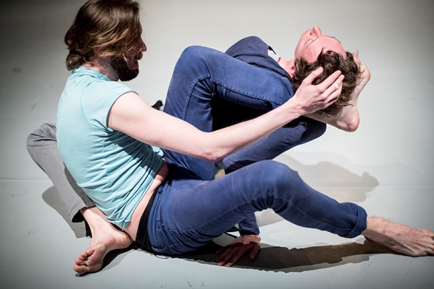

Foto: Vojta Brtnický

Ve svém nejnovějším projektu se česko-slovenské tvůrčí duo vydává na cestu zkoumání různých podob romantických vztahů, které neznají generační ani genderové překážky. Dva lidé bojují o lásku a zkoumají hranice pokory a ztráty identity, závislosti a sdílení, upřímnosti a předstírání, lásky a nenávisti. Každá zdánlivě bezvýchodná situace je impulsem k otázce: Chceš mě stále ještě držet za ruku?

Koncept, choreografie a tanec: **Tereza Ondrová, Peter Šavel**

Dramaturgie: **Bram Smeyers**

Pohybová spolupráce**: Lucia Kašiarová**

Vnější oko**: Karolína Hejnová**

Světelný design: **Ints Plavnieck**

Kostýmy: **Mariana Novotná**

Producent: **Karolína Hejnová**

Koprodukce: **Tanec Praha, NorrlandsOperan Umeå, CNC Roubaix – Ballet du Nord, Plesni Teater Ljubljana, ALT@RT**

Za podpory**: Ministerstvo kultury ČR**

22+23⁄06 20:00 PONEC – divadlo pro tanec

**Cie Mossoux-Bonté (BE): Histoire de l’imposture**

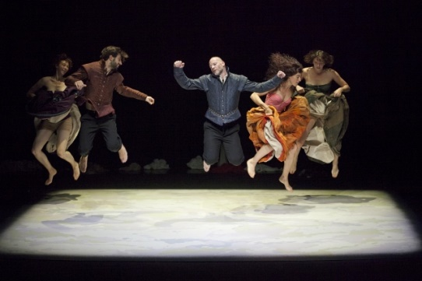

Foto: Thibault Grégoire

Celé dějiny lidstva jsou dějinami předstírání, hry rafinovaných společenských rolí a masek. Čas situaci nezměnil, smysl celé té hry na „dobrý dojem“ a „jedinou pravdu“ se recykluje dodnes. Jedinec, který neustále mění svoje záměry i touhy a nedokáže se sám se sebou ztotožnit, trpí pocitem rozpadu a předstíráním spokojeného života. Jedinou možností, jak se osvobodit z těchto šablon, je otevření se divoké energii.

20—21⁄06 10—14:00 Studio ALTA WORKSHOP

**Nicole Mossoux (BE) & Patrick Bonté (BE)**

Koncept a režie: **Patrick Bonté**

Choreografie: **Nicole Mossoux, Patrick Bonté**

Interpretace: **Sébastien Jacobs, Leslie Mannès, Frauke Mariën, Maxence Rey, Marco Torrice**

Hudba: **Thomas Turine**

Světlo: **Patrick Bonté**

Kostýmy: **Colette Huchard, za asistence Patty Eggerickx**

Realizace kostýmů: **Isabelle Airaud, Nalan Kosar, Catriona Petty (stážisté: Marie Dohet, Pauline Miguet)**

Make up: **Véronique Lacroix**

Vlasový styling: **Fyl Sangdor**

Scéna: **Didier Payen**

Konstrukce scény: **Olivier Waterkeyn, Max La Roche**

Výtvarník scény: **Eugénie Obolenski**

Látkové dekorace: **Sylvie Tevenard**

Vedoucí techniky: **David Jans**

Asistent režie: **Céline Ohrel**

Produkce: **Cie Mossoux-Bonté**

Koprodukce: **Charleroi Danses – Centre chorégraphique de la Fédération Wallonie-Bruxelles (BE), La Rose des Vents – Scène nationale Lille Métropole, Villeneuve d’Ascq and Théâtre Paul Eluard – Scène conventionnée, Bezons (FR)**

Za podpory: **Théâtre Varia, Brussels**

Akce se koná za podpory Wallonie - Bruxelles International.be

24+25⁄06 20:00 Hudební divadlo Karlín GALA CLOSING⁄UDÁLOST SEZONY

**Batsheva Dance Company⁄Ohad Naharin (IL): “LAST WORK”**

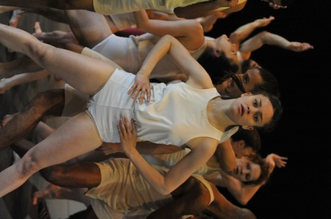

Foto Gadi Dagon

Nejnovější dílo Ohada Naharina s názvem “LAST WORK“ má světovou premiéru v červnu 2015. Odhaluje tělesný pohyb jako nejsilnější výraz ze všech uměleckých prostředků, a propojuje nekonečné spektrum emocí a citů, které je možné zobrazit na scéně. V díle se představí všech 18 členů souboru. Slavný soubor Batsheva Dance Company historicky poprvé zavítá do ČR.

22⁄06 17:00 Anenský areál Balet ND WORKSHOP

**Gaga workshop pro tanečníky + Gaga workshop pro veřejnost**

Světla: **Avi Yona Bueno (Bambi)**  
Kostýmy: **Eri Nakamura**  
Assistenti: **Guy Shomroni, Ariel Cohen**  
Původní hudba: **Grisha Lictenberger**  
Design soundtracku: **Maxim Waratt**  
Scéna: **Zohar Shoef**

Koprodukce: Batsheva Dance Company s Montpellier Danse 2015 a Hellerau – European Center for the Arts, Dresden.  
Za podpory: Batsheva New Works Fund a Nadace Dalia and Eli Hurvitz Foundation.

Za podpory [Velvyslanectví státu Izrael](http://embassies.gov.il/praha/Pages/default.aspx). Představení je oficiální akcí oslav 25. výročí obnovení diplomatických vztahů mezi Československem a Státem Izrael. Akce se koná pod záštitou J. E. velvyslance Státu Izrael v České republice, pana Garyho Korena

Spolupořadatelem představení je [Hudební divadlo Karlín](http://www.hdk.cz/).